Primeros cristianos
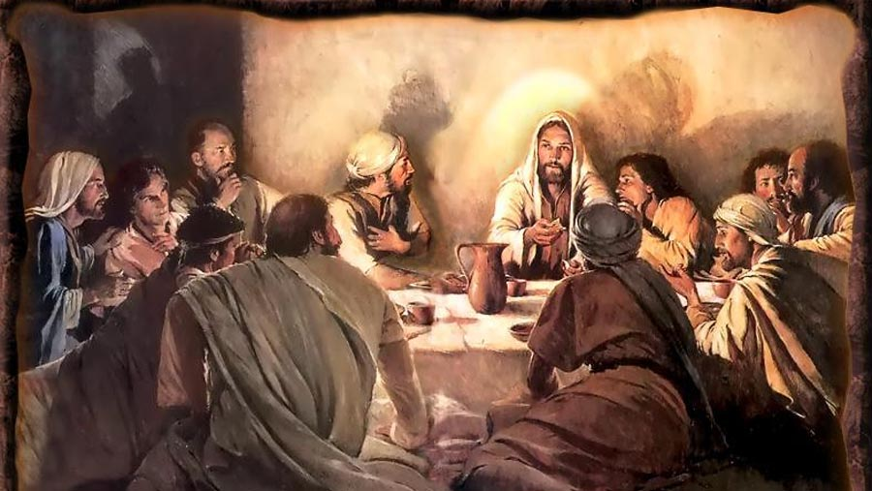

La vida de las primeras comunidades cristianas se ha mitificado con frecuencia, sobre todo a partir del siglo XIX, con el gusto histórico del romanticismo. Y se ha mirado las comunidades de los seguidores de Jesús como modelos de vida y de caridad fraterna. La atención que se les presta no cabe duda de que es positiva como modelos, pero la historia debe ser rigurosa y tratar de superar las utopías y las fantasías.
- La principal exaltación fantasiosa se apoya en los textos del nuevo Testamento: Evangelio y Hechos. Los hermanos vivían unidos en el Señor, practicando la caridad y orando en el Templo. Pero no conviene olvidar que, incluso en esos momentos y en ese ambiente, hubo "realidades humanas": deserciones ante los mismos discursos de Jesús (Jun. 6.60) y engaños o cumplimientos aparentes, como el que quisieron hacer ante Pedro unos excelentes discípulos como parecían Safira y Ananías, pero que fueron misteriosamente castigados por su fingimiento (Hech. 5. 1-11).
- Las comunidades que se reflejan en las cartas paulinas (las 14) y en las otras siete católicas, a lo largo del siglo I, se presentan también con rasgos maravillosos, como su valor ante el martirio y su entusiasmo carismático, pero también con deficiencias morales, como continuamente reflejan los autores de esas Cartas atribuidas a los Apóstoles.
- Y en los primeros siglos, a pesar de la purificación que ofrecen las abundantes persecuciones, las herejías se multiplicaron ya desde el siglo II, los cismas abundaron, las rivalidades y pasiones humanas se hicieron presentes en todos los lugares y momentos en donde fue prendiendo y creciendo la Iglesia.
Con todo, es claro que las comunidades vivían un cristianismo kerigmático más que dogmático. Su fe era litúrgica y bautismal más que fruto de piedad rutinaria. Se configuraba la Iglesia con personas que arriesgaban la vida ante los perseguidores y por eso se multiplicaban los mártires. Los cristianos no eran meros cumplidores de preceptos, sino gentes caritativas, fieles, santas, según el nombre que los escritores usaban.

Y sobre todo, cuando la ocasión llegaba, practicaban la limosna y la asistencia, la hospitalidad y la oración. Es decir vivían el único precepto que Jesús dio: "Amaos los uno a los otros como yo os he amado" (Jn. 13.34). La tradición dice que los paganos decían: "Mirad como se aman". Eso era lo que atraía en lo humano nuevos cristianos. Porque, en lo divino, era Jesús el que actuaba misteriosamente y daba el rápido crecimiento a la comunidad de los creyentes.
El común denominador de estos primeros cristianos era la audacia de ser creyentes, incluso en medio de las persecuciones. Daban gratis el don que ellos habían recibido. Eso les hacía proselitistas, no por conquista sino por contagio, y todos les admiraban por su fe y por su esperanza en la salvación. Y todo vivían con los gestos de la sencillez, del trabajo y de la solidaridad.
Es interesante lo que la Didajé, el primer libro extrabíblico que se escribió en clave cristiana (¿año 70?), dice sobre la vida de los primeros cristianos: "Si llega a vosotros un caminante, ayudadlo en lo que podáis: sin embargo, que no permanezca entre vosotros más de dos días, tres a lo más. Si quiere establecerse entre vosotros, que tenga un oficio, que trabaje y que se alimente él. Si no tiene oficio, mirad a ver lo que os dice vuestra prudencia, pero que no viva entre vosotros ningún cristiano ocioso. Si no quiere hacerlo así, tened cuidado, que es un traficante de Cristo. Estad alerta contra los tales". (Did. 12.2-5)

